Pengaruh Asosiasi Merek dan Fashion Infolvement Terhadap Perilaku Impulse Buying Produk Pakaian Nevada Pada Konsumen (studi kasus konsumen Matahari Kediri)

SKRIPSI
Untuk Memenuhi Sebagian Syarat
Memperoleh Gelar Sarjana
Program Studi Manajemen

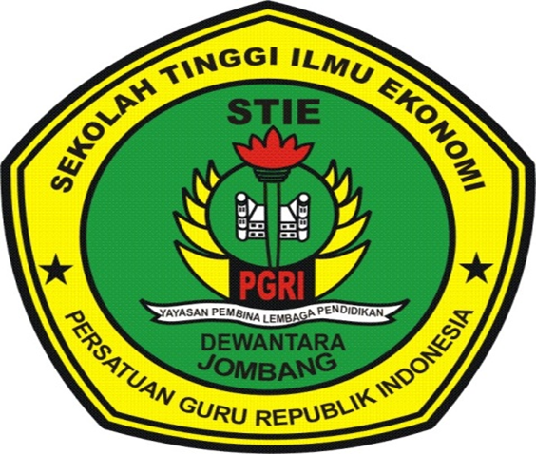

Fitri Chusnul Khotimah
1461183

SEKOLAH TINGGI ILMU EKONOMI (STIE)
PGRI DEWANTARA JOMBANG
2018

